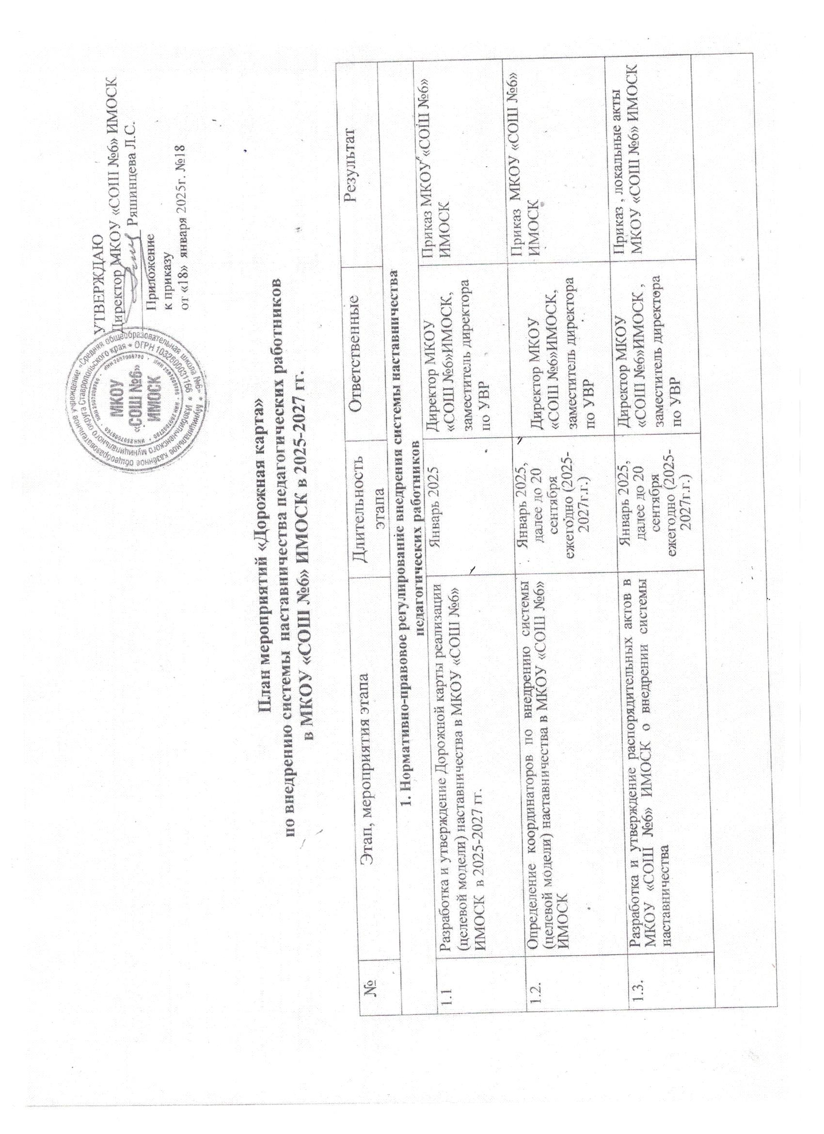

|  |  |  |  |  |
| --- | --- | --- | --- | --- |
| **2. Организационная, консультационная, информационная и просветительская поддержка участников**  **внедрения системы наставничества** | | | | |
| 2.1. | Формирование и актуализация школьной базы координаторов внедрения системы наставничества в МКОУ «СОШ №6» ИМОСК | Январь 2025г., далее до 20 сентября ежегодно (2025-2027г.г.) | Директор МКОУ «СОШ №6»ИМОСК, заместитель директора по УВР, руководители МО | Школьная база координаторов |
| 2.2. | Формирование базы наставников, наставляемых, наставнических пар/ групп | Январь 2025г., далее сентябрь ежегодно (2025-2027г.г.) | Директор МКОУ «СОШ №6»ИМОСК, заместитель директора по УВР, руководители МО | Приказ МКОУ «СОШ №6» ИМОСК |
| 2.3. | Организация работы наставнических пар или групп, формирование и реализация индивидуального образовательного маршрута, индивидуальной образовательной траектории. | В соответствии с сроками реализации программ наставничества | Директор МКОУ «СОШ №6»ИМОСК | Реализация программ наставничества |
| 2.4. | Подготовка персонализированных программ наставничества | Сентябрь-октябрь ежегодно | Директор МКОУ «СОШ №6»ИМОСК | Наличие в МКОУ «СОШ №6» ИМОСК программ |
| 2.5. | Проведение внутреннего мониторинг по реализации системы наставничества в МКОУ «СОШ №6» ИМОСК | Ежегодно, апрель | Директор МКОУ «СОШ №6»ИМОСК, заместитель директора по УВР, руководители МО | Аналитические данные предоставляются координаторами МКОУ 2СОШ №6» ИМОСК по итогам анкетирования |
| 2.6. | Проведение мониторинга состояния внедрения и реализации системы наставничества в МКОУ «СОШ №6» ИМОСК | Ежегодно, апрель | Директор МКОУ «СОШ №6»ИМОСК, заместитель директора по УВР, руководители МО | Аналитическая справка школьного координатора |
| 2.7. | Проведение совещаний по вопросу наставничества в образовательных учреждениях округа | Ежегодно, апрель | Директор МКОУ «СОШ №6»ИМОСК, заместитель директора по УВР, руководители МО | Аналитическая справка школьного координатора |
| 2.8. | Популяризация системы наставничества через информационные ресурсы в сети Интернет, сообщества в социальных сетях, официальных ресурсах организаций –участников системы наставничества | В течение всего  периода | Директор МКОУ «СОШ №6»ИМОСК, заместитель директора по УВР, руководители МО | Наполнение  информационных ресурсов  актуальной информацией |
| 2.9. | Создание специальных рубрик в социальных сетях, на официальных сайтах | В течение всего периода | Директор МКОУ «СОШ №6»ИМОСК, заместитель директора по УВР, руководители МО | Поддержка программ наставничества посредством интернет-сайтов и сообществ |
| 2.10 | Публикация лучших практик наставничества на официальном сайте отдела образования, ОУ | В течение года | Директор МКОУ «СОШ №6»ИМОСК, заместитель директора по УВР, руководители МО | Размещение материалов на официальных сайтах |
| **3. Организационно-методическая деятельность** | | | | |
| 3.1. | Участие педагогов-наставников в краевых конкурсах на лучшую методическую разработку | В течение года | Директор МКОУ «СОШ №6»ИМОСК, заместитель директора по УВР, руководители МО | Опыт работы |
| 3.2. | Организация участия и методическое сопровождение педагогов ОУ в краевых конкурсах профессионального мастерства | В течение года | Директор МКОУ «СОШ №6»ИМОСК, заместитель директора по УВР, руководители МО | Опыт работы |
| 3.3. | Организация участия педагогов, управленческих команд ОУ в научно-практических семинарах, конференциях, форумах, в вебинарах и т.д. | В течение года | Директор МКОУ «СОШ №6»ИМОСК, заместитель директора по УВР, руководители МО | Информационные письма |
| 3.4. | Встреча молодых педагогов с ветеранами педагогического труда | Сентябрь-октябрь | Директор МКОУ «СОШ №6»ИМОСК, заместитель директора по УВР, руководители МО |  |
| 3.5. | Организация и проведение муниципальных семинаров (в рамках проведения районных методических семинаров) по вопросам реализации системы наставничества | По отдельному плану | Директор МКОУ «СОШ №6»ИМОСК, заместитель директора по УВР, руководители МО | Опыт работы |
| 3.6. | Реализация курсовых мероприятий программ повышения педагогического мастерства кураторов и наставников, участвующих в реализации целевой модели наставничества | По плану СКИРО ПК и ПРО | Директор МКОУ «СОШ №6»ИМОСК, заместитель директора по УВР, руководители МО | План-заказ курсовых мероприятий |